|  |  |
| --- | --- |
| **Оюутны код: B190910008** | **Лаборатори №:3** |
| **Оюутны нэр:Алтангэрэл** |  |

# 

# Даалгавар 1: Гэр утас болон Гар_утас атирбутад байхгүй байгаа чухал мэдээлэлийг тодорхойл

Гэр утас нь шинэ хуучинаар болон чиглэлээр ондоо байдаг

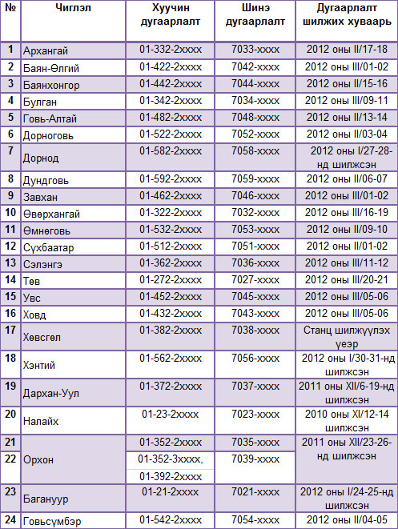

Гар утасны дугаарт хаанахын утасны дугаар гэдгийг мэдэхийн тулд Дуудлага хийх код нэмэж болно

# Даалгавар 2: Дээр олсон нэмэлт мндээллийг Гэр утас болон Гар_утас атирбут руу нэмэх үү. Эсвэл атрибутаар Оюутан схемд нэмэх үү

Зөвхөн монголд гэвэл Дуудлага хийх код хэрэггүй. Гэвч гэрийн утасийн дугаарлалтыг нэмэх хэрэгтэй

# Даалгавар 3: Нэр атирбутыг анхаарна уу. Энэхүү талбарыг 3 атирбутад хуваахад давуу сул тал ву байна

Давуу тал нь атирбут онцгой бөгөөд тухайн хүнийг л илэрхийлэхээр байна. Мөн зайг 2 атирбутийн заагаар багасгаж байна

Сул тал нь нэмэх болон дэлгэцннд гаргахад тусгай процесс явуулна. Нэг атирбут

Хязгаараа давах магадлалтай

# Даалгавар 4: Дан атирбутыг хадгалах болон мэдээллийг хуваахаар шийдэхдээ ямар ерөнхий удирдамж өгөх вэ

Тус бүрийг салгаж атирбут болгон хамгийн эхдээ 100 урт бүхий string төрөлтэй болгоно

Овог- string(a-Z) хэмжээ 100

Эцэг(эх) нэр- string(a-Z) хэмжээ 100

Нэр- string(a-Z) хэмжээ 100

# Даалгавар 5: оюутан 0-5 тооны утастай байж болно гэж бодъё. Ийм мэдээллийг зөвшөөрөх дор хаяж хоёр загвар санал богоно уу

Тусдаа утасны обьек үүсгэж id-г гар_утасд хадгална

Бүгдэнг нь string төрөлд тэмдэгтээр хазгаарлаж мэдээллийг гаргах үед про

Id – тоо(0-9) хэмжээ-100

Numbers- тоо(0-9) хэмжээ 8

# Даалгавар 6: Регистрийн дугаарийг ямар атирбут утгыг илэрхийлэх вэ? Ямар атирбут вэ?

Регистрийн дугаарийг string төрлийн хадгадаг Нийлмэл түлхүүр

String(a-Z) бүхий 10-ийн урттай байна

# Даалгавар 6: Насны ямар атирбут утгыг илэрхийлэх вэ? Ямар атирбут вэ?

Насны атирбутыг

тоо(0-9) болох 3-ийн урттай

# Даалгавар 6: Хаяг атирбутыг анхаарна уу. Энэхүү талбарыг хэдэн хэдэн атирбутад хуваавал түүний давуу болон сул тал юу вэ? Нийт хэдэн атирбутад хуваах вэ

3 атирбутад хуваана аймаг, сум/дүүрэг , хороо/ байр

Зай хэтрэх асуудал байхгүй ч зарим үед сул зай их байх магадлалтай

Аймаг string(a-Z) хэмжээ 30

сум/дүүрэг string (a-Z) хэмжээ 30

хороо/ байр string(a-Z) хэмжээ 30

...

# Дүгнэлт:

Суурин утасны дугаарлалтийг болон атирбутыг хэснгчлэх болон нийлүүлэхийн сул ба давуу талийг мэдэж авсан

Анхааруулга:

* SQL оруулахдаа Courier New фонт 12 pt ашиглана уу.
* Үг үсгийн алдаагүй бичнэ үү.